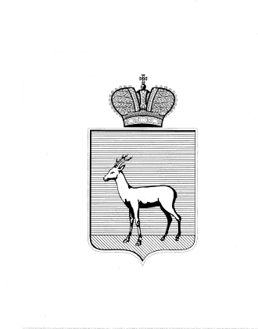
АДМИНИСТРАЦИЯ
ПРОМЫШЛЕННОГО ВНУТРИГОРОДСКОГО РАЙОНА
ГОРОДСКОГО ОКРУГА САМАРА

РЕШЕНИЕ
____________________№____________________

О выявлении правообладателя ранее учтённого объекта недвижимости

В соответствии с положениями Федерального закона от 06.10.2003 № 131-ФЗ «Об общих принципах организации местного самоуправления в Российской Федерации», Федерального Закона от 30.12.2020 № 518-ФЗ «О внесении изменений в отдельные законодательные Российской Федерации», статьи 69.1 Федерального закона от 13.06.2015 года № 218-ФЗ «О государственной регистрации недвижимости»:
- В отношении ранее учтённого объекта недвижимости, квартиры № 41, площадью 68,1 кв.м. (кадастровый номер 63:01:0705001:2207) в доме № 17 по ул. Солнечная, г. Самара, Промышленный район, выявлен правообладатель: …персональные данные гражданин…
- Подтверждающие документы:
- копия договора от 16 августа 1996г.
4. Настоящее Решение вступает в силу после его подписания.
5. Контроль за выполнением настоящего Решения возложить
на заместителя главы Промышленного внутригородского района городского округа Самара Свирень А.В.

Глава Промышленного  внутригородского района  городского округа Самара | Д.В. Морозов

Коваленко И.Н. 995-08-94

